Janvier 2024 à Juin 2024
Projet Contrôle Atmosphère
E 6-2 – PROJET TECHNIQUE
Ophélie Noel
Institut Lemonnier Caen

Table des matières
Présentation du projet 2
Présentation générale 2
Expression des besoins 3
Cas d'utilisation relatifs aux applications de "Contrôle Atmosphère Atelier" : 4
Diagramme de déploiement 4
Synoptique 5
Partie Personnelle 7
Situation dans le projet et contraintes 7
Diagrammes 7
Cas d’utilisation :« Visualiser les données en temps réel » 7
Cas d’utilisation : « Activer/désactiver l’alerte sonore » 8
Diagramme de séquence : « Visualiser les données en temps réel » 8
Diagramme de séquence : « Activer/désactiver l’alerte sonore 9
Diagrammes de classes 9
Conception détaillée 10
Layout de la face avant et de l’item perso 10
Layout des paramètres 10
Conclusion 11
Annexes 12
Layout Main Activity 12
Layout ItemPerso 12
Layout userpreferencestech 14
Class MainActivity 15
Class PreferencesFragment 15
Class SetPreferencesFragmentActivity 15
Class Capteur 15

Présentation du projet

Présentation générale

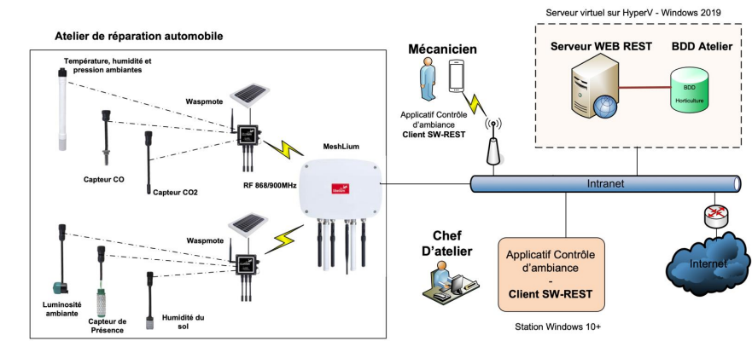
Ce projet consiste à développer et mettre en place un système de surveillance des paramètres environnementaux dans un atelier de dépannage automobile. L'hygrométrie et la température ambiante, le taux de monoxyde de carbone (CO), le taux de dioxyde de carbone (CO2), la pression atmosphérique, la luminosité ambiante et l'humidité au sol sont différentes mesures qui permettent de contrôler "l'ambiance de l'atelier" (c.f : Les dispositions générales sur l’aération/assainissement des locaux de travail, article R.4221-1 et suivants).
Ces différentes mesures permettront de vérifier que "l'atmosphère de l'atelier" reste dans les normes en vigueur et dans le cas contraire permettront de signaler toute anomalie afin de réagir en conséquence.
Tous les capteurs de l'atelier sont connectés à des boîtiers "Waspmote" autonomes alimentés par panneau solaire. Ces différents boîtiers "Waspmote" communiquent leurs données à un nœud centralisateur, le "MeshLium" Cet élément fait également office de passerelle pour transmettre les données recueillies à un service de "Cloud" permettant l'accès aux données. Dans notre cas les données seront transmises à un serveur de base de données pour archivage. Ce même serveur assurera le rôle de serveur Web permettant l'accès aux données via un service WEB REST pour les applications de consultation.
Deux applications de consultation seront disponibles. Une application sur terminal mobile fixé dans l'enceinte de l'atelier affichera en temps réel les informations issues des différents capteurs. Des alertes visuelles et sonores signaleront les dépassements des seuils limites selon les normes en vigueur.
Une seconde application sur station de travail permettra au chef d'atelier de configurer les seuils d'alerte selon les normes en vigueur et de contrôler l'historique des mesures et la fréquence des alertes, afin, si nécessaire, d'envisager de modifier les équipements de l'atelier pour un meilleur confort

Expression des besoins

Fonctionnalités du serveur Web REST et de la base Atelier. Le service devra permettre :
✓ de stocker les informations issues du MeshLium ainsi que les différentes données de seuils critiques issues de l'application "station de travail",
✓ de récupérer, après authentification, les données relatives aux différents capteurs afin d'exploiter ceux-ci au sein des applications clientes. Les données seront recueillies au format JSON.

Fonctionnalités de l'application mobile "Contrôle Atmosphère Atelier". L'application mobile "Contrôle d'ambiance" devra permettre de :
✓ visualiser les données recueillies en temps réel,
✓ recueillir les seuils d'alerte pour chaque type de donnée et déclencher une alerte visuelle et sonore en cas de dépassement,
✓ configurer les paramètres d'alerte sonore, les alertes sonores pourront être désactivées par l'opérateur indépendamment pour chaque type de mesure.

Fonctionnalités de l'application station de travail "Contrôle Atmosphère Atelier". L'application station de travail "Contrôle d'ambiance" devra permettre de :
✓ visualiser les données recueillies sur une période de temps donnée,
✓ définir des seuils d'alerte pour chaque type de donnée selon les normes en vigueur,
✓ visualiser la fréquence des alertes selon les différents capteurs,
✓ imprimer les données sélectionnées (alertes, mesures sur une période définie pour un ou plusieurs capteurs) sous forme de tableaux ou de courbes.

Le système met en évidence deux acteurs, le "mécanicien" et le "chef d'atelier". Ces différents acteurs interviennent dans les cas d'utilisation suivants :

Cas d'utilisation relatifs aux applications de "Contrôle Atmosphère Atelier" :
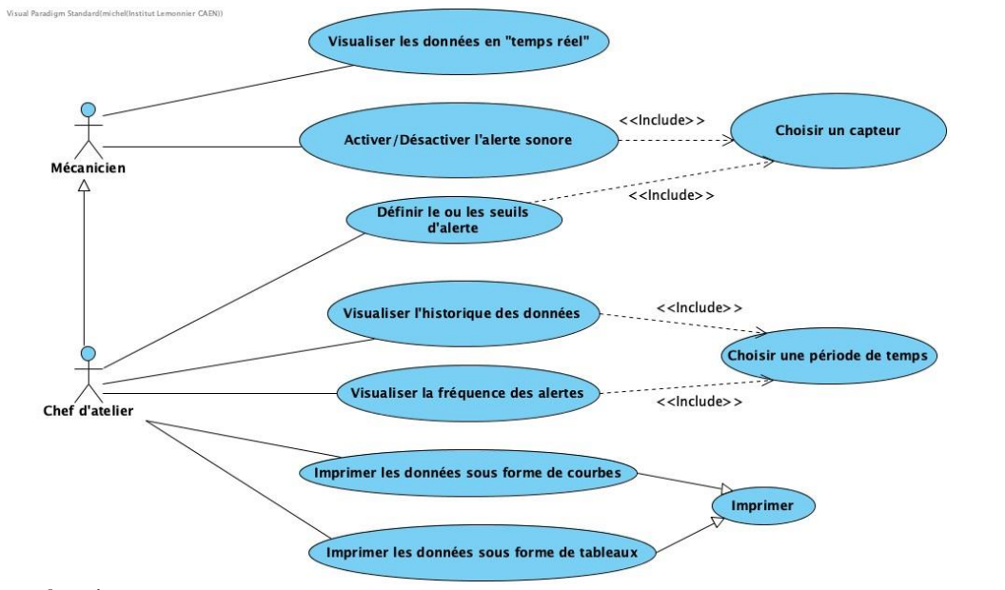

Diagramme de déploiement

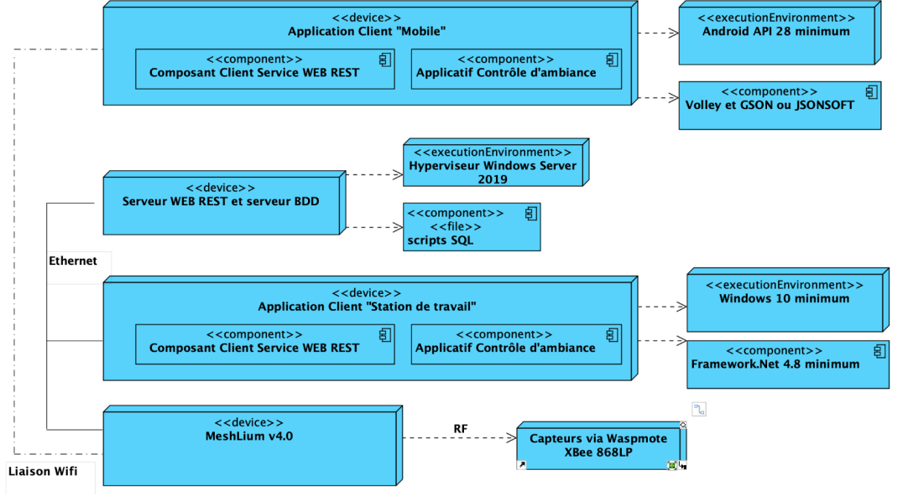

Synoptique

 | Fonction à développer et taches à effectuer
Etudiant 1  Partie application mobile sur Android | Liste des fonctions assurées par l’étudiant  - Cas d'utilisation "Visualiser les données en temps réel".  - Cas d'utilisation "Activer/Désactiver l'alerte sonore"  - Analyse des formulaires et classes métier de l'application mobile.  - Conception, codage et tests des classes associées à la configuration, aux formulaires, et à la persistance des données.  - Conception, codage et tests des classes métier associées à l'accès au service WEB | Installation : Android Studio. Mise en œuvre : Java. JSON, Volley. Réalisation : Les formulaires de l'application. Documentation : Guide d'installation, de configuration et d'utilisation de l'application mobile.
Etudiant 2  Partie API client RestFull sur Android et Windows | Liste des fonctions assurées par l’étudiant  - Analyse classe métier API RestFull de l'application mobile et de l’application Windows.  - Conception, codage et tests des classes de l’API RestFull. | Installation : Android Studio. Visual Studio 2022 Entreprise. Mise en œuvre : JSON, JSonSoft, Volley. ADO.Net et/ou LINQ ou entity Framework. Réalisation : Les classes métier de l’API pour Android et Windows. Documentation : Guide d'installation, et d'utilisation des classes de l’API RestFull.
Etudiant 3  Partie serveur BDD et service Web REST. Installation du Meshlium et capteurs sur Waspmote 1 | Liste des fonctions assurées par l’étudiant  - Installation du serveur virtuel. - Installation du serveur BDD.  - Installation du serveur Web.  - Installation et configuration de la "gateway MeshLium".  - Analyse et conception de la base de données.  - Création des scripts d’installation/réinstallation de la base de données et des utilisateurs associés.  - Conception, codage et tests du service Web REST.  - Réalisation du paquetage d'installation du service Web REST.  - Cas d'utilisation "Choisir un capteur"  - Installation Waspmote 1 et capteurs associés. | Installation : Serveur 2019 Standard. BDD MySQL ou SQL Server. Gateway MeshLium. Waspmote 1 et capteurs associés. Configuration : Waspmote+capteurs associés. Mise en œuvre : SQL, JSON, PHP. Configuration : Serveur 2019 Standard, MySQL ou SQL Server. Apache. Meshlium. Réalisation : Scripts SQL, pages PHP. Service Web REST. Documentation : Mise en œuvre des scripts d’installation. Guide d'installation, de configuration et d'utilisation des Waspmotes.
Étudiant 4  Partie application station de travail et capteurs sur Waspmote 2 | Liste des fonctions assurées par l’étudiant  - Cas d'utilisation "Définir le (ou les) seuil(s) d'alerte".  - Cas d'utilisation "Visualiser l'historique des données".  - Cas d'utilisation "Visualiser la fréquence des alertes".  - Cas d'utilisation "Choisir une période de temps".  - Cas d'utilisation "Imprimer les données sous forme de courbes".  - Cas d'utilisation "Imprimer les données sous forme de tableaux".  - Installation Waspmote 2 et capteurs associés.  - Analyse des formulaires et classes métier de l'application station de travail.  - Conception, codage et tests des classes associées à la configuration, aux formulaires, et à la persistance des données.  - Conception, codage et tests des classes métier associées à l'accès au service WEB.  - Réalisation du paquetage d'installation de l'application Windows. | Installation : Waspmote 2 et capteurs associés. Visual Studio 2022 Entreprise. Mise en œuvre : ADO.Net et/ou LINQ ou Entity Framework. C#, C++, JSON, WPF. Réalisation : Tous les formulaires de l'application. La gestion de la persistance des données de configuration de l'application. Les classes métier de l'application. La gestion de l'impression. Documentation : Guide d'installation et d'utilisation de l'application.

Partie Personnelle

Situation dans le projet et contraintes

Lors de ce projet, j’effectue les taches de l’étudiant 1 qui a la charge de la conception de l’application mobile en s’appuyant sur l’Api de l’étudiant 2. Elle permet d’afficher les données en temps réels des capteurs et de signaler les dépassements de seuil via une Alarme Visuel et Sonore. Sachant que l’alarme sonore est désactivable pour chaque capteurs voulus.
Pour ma partie j’ai dû utiliser Android Studio sur ordinateur qui est un environnement de développement. En utilisant comme langage le JAVA pour écrire les classes de l’application, mais également le XML pour la partie design. L’application tourne sous API 28 minimum afin de garantir un maximum de compatibilité avec les appareils. Pour la mise en commun et la communication au sein de l’équipe nous utilisons Notion qui est un comme drive collaboratif.
Au niveau des contraintes de qualités, l’IHM de l’application devait être conviviales et simples d'emploi. Les formulaires ont été tous proposés au client pour accord. L’application devait être : ✓ robustes en assurant le contrôle de la validité des données de part et d'autre du système, ✓ sécurisées par la disponibilité et la continuité des traitements, ✓ structurées en favorisant le développement modulaire afin de faciliter la réutilisation des modules, ✓ maintenables, en offrant une grande facilité de localisation et de correction des erreurs résiduelles, ainsi que d'ajout ou de retrait de fonctionnalités.
Et au niveau des contraintes de fiabilité, sécurité, je devais réaliser des tests de validation en situation de l’application.
Les diagrammes qui vont suivre ont été réalisé avec Visual Paradigm.

Diagrammes

Cas d’utilisation :« Visualiser les données en temps réel »
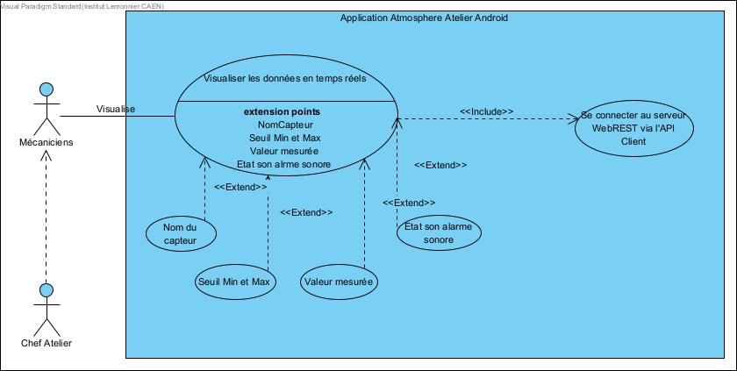

Cas d’utilisation : « Activer/désactiver l’alerte sonore »

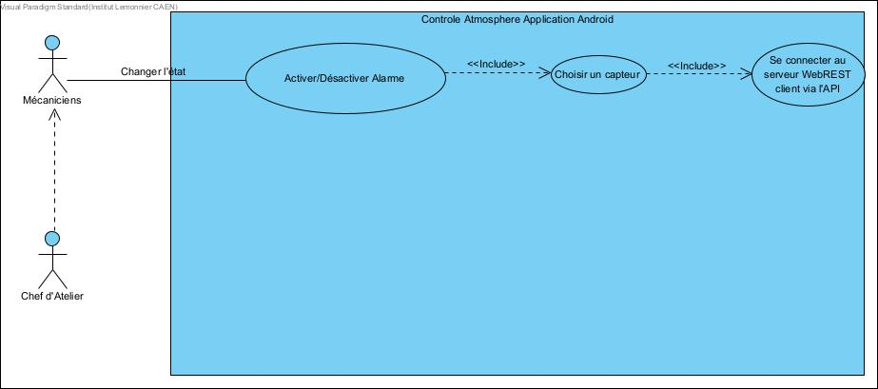

Diagramme de séquence : « Visualiser les données en temps réel »

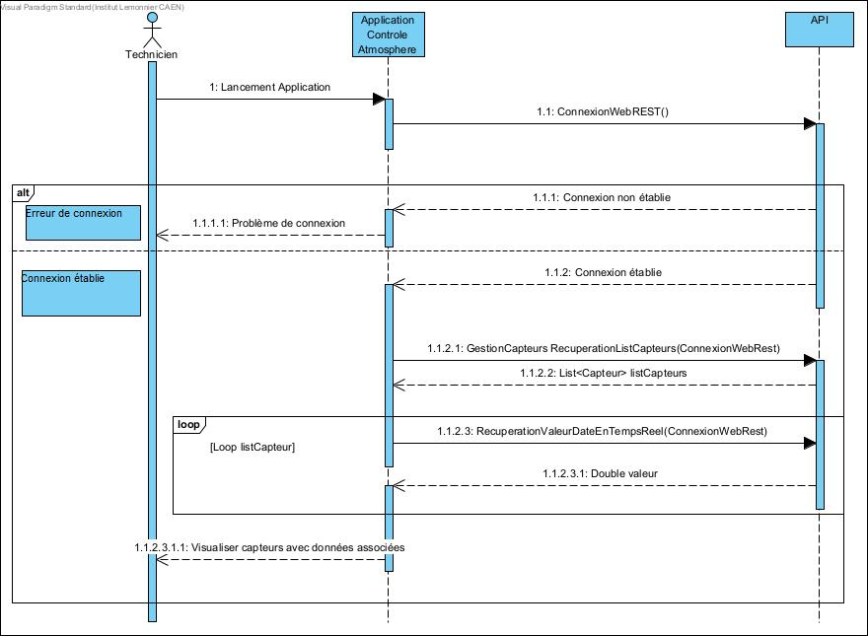

Diagramme de séquence : « Activer/désactiver l’alerte sonore
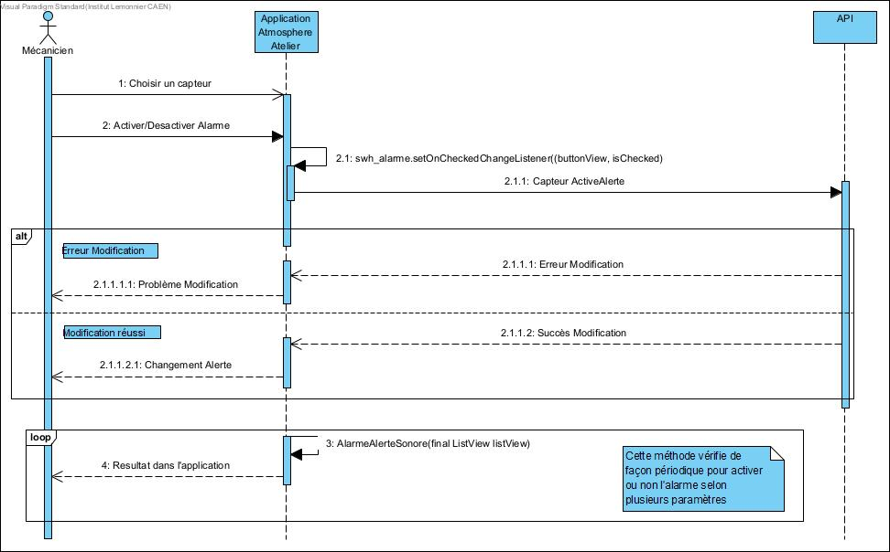

Diagramme de classes de l’application

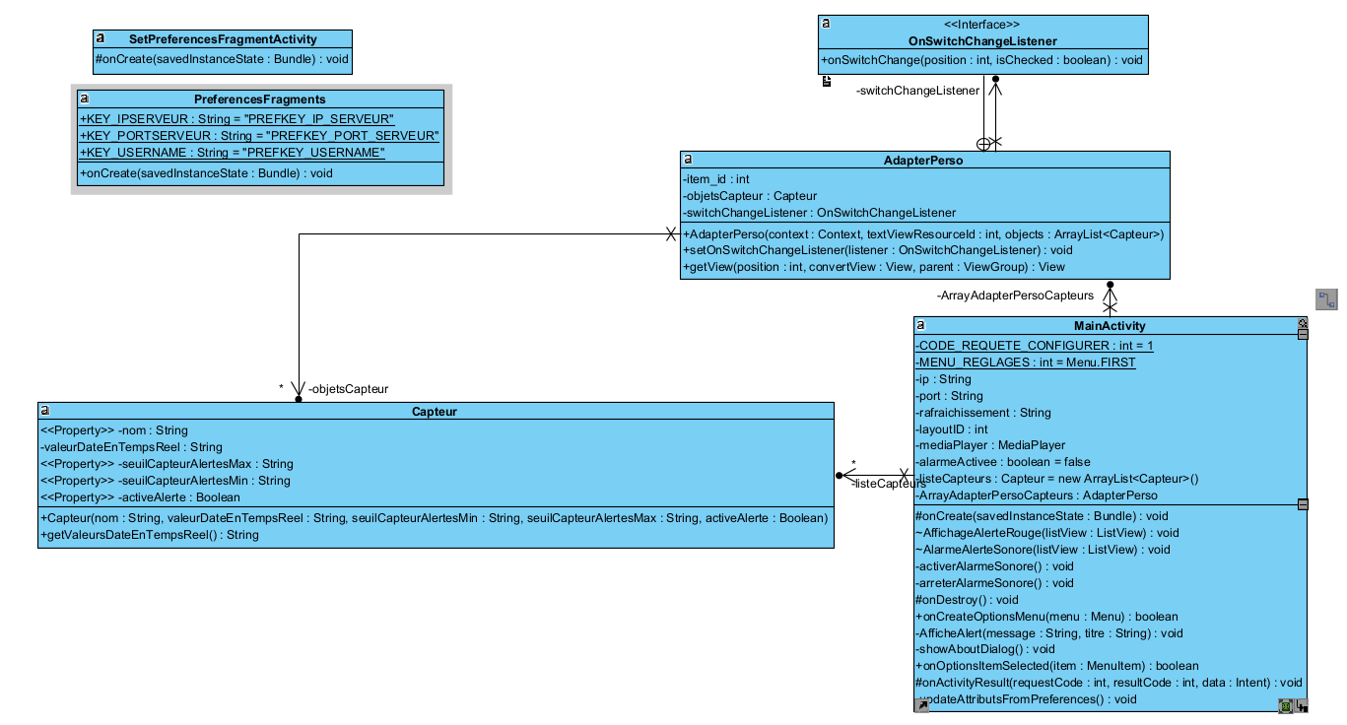

Conception détaillée

Layout de la face avant et de l’item perso

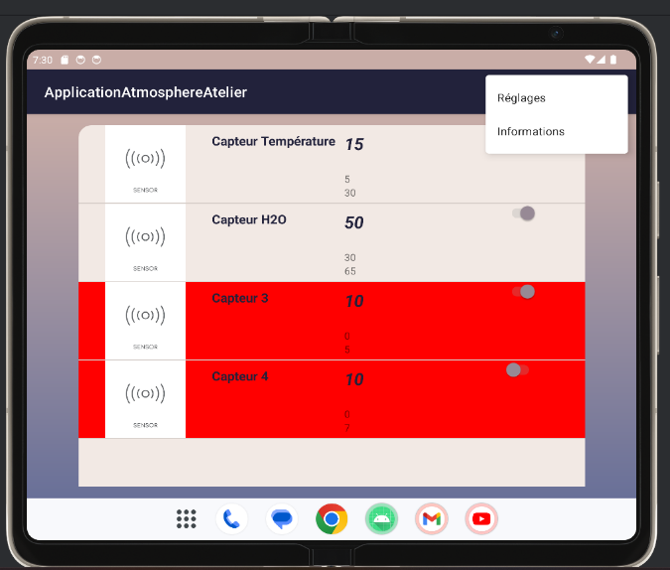
La vue principale est composée de la list view avec un adapter perso afin d’afficher les items de la liste de façon personnalisé, fait dans le layout item perso si dessous. On veut afficher les éléments qui composent chaque capteur d’où son utilisation. L’item personnalisé capteur est composé d’une image pour le style, de 4 text view : un pour le nom, un autre pour la valeur mesurée et un pour la valeur du seuil. Il y a également un bouton switch permettant d’activer et de désactiver l’alarme sonore. Un menu est également disponible avec lequel on peut accéder aux paramètre de l’application et aux informations légales.

Layout des paramètres

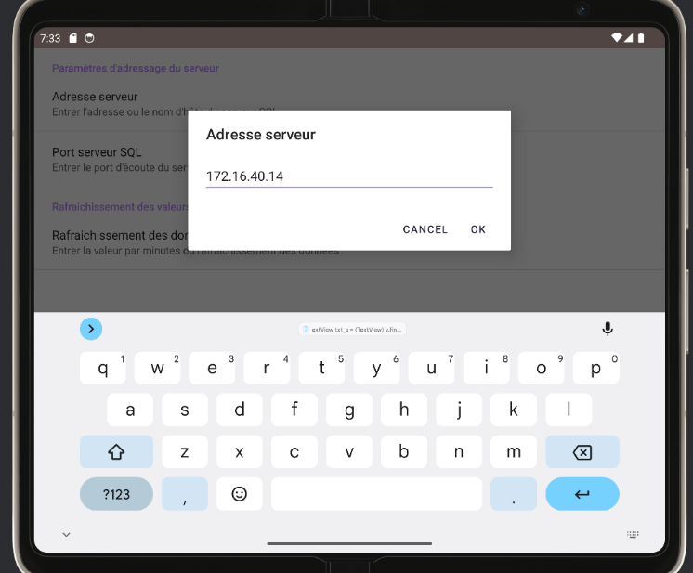
Ce layout s’obtient après avoir cliqué sur le menu réglage de l’application en haut à droite de la fenêtre principale. On peut y noter nos préférences pour la connexion sachant qu’il y a déjà des préférences par défaut enregistré. Ce layout utilise le PreferencesFragment et SetPreferenceFragmentsActivity afin de fonctionner mais également les méthodes dans la classe MainActivity. On utilise dans la partie xml les balises preference screen, prefrences category ainsi que edit text preference. Ici c’était pour les tests mais dans la version finale, il y aura uniquement l’adresse ip du serveur, le port et le rafraichissement des données en secondes.

Class MainActivity

@Override
protected void onCreate(Bundle savedInstanceState) {
super.onCreate(savedInstanceState);
setContentView(R.layout.activity_main);
updateAttributsFromPreferences();
//Liste à utliser pour afficher les données dans l'adapteur perso
listeCapteurs = new ArrayList<Capteur>();
listeCapteurs.add(new Capteur("Capteur Température","15","5","30",false));
listeCapteurs.add(new Capteur("Capteur H2O","50","30","65",true));
listeCapteurs.add(new Capteur("Capteur 3","10","0","5",true));
listeCapteurs.add(new Capteur("Capteur 4","10","0","7",false));
//Partie ajouté vu que c'est l'adapteur perso
layoutID = R.layout.itemcapteur;
ArrayAdapterPersoCapteurs = new AdapterPerso(MainActivity.this,layoutID,listeCapteurs);
ListView listeCapteursaffiche = (ListView) findViewById(R.id.listViewCapteurs);
listeCapteursaffiche.setAdapter(ArrayAdapterPersoCapteurs);
//pour exécuter les méthodes automatiquement
AffichageAlerteRouge(listeCapteursaffiche);
AlarmeAlerteSonore(listeCapteursaffiche);
}
La méthode onCreate configure les interfaces hommes-machines et tous les traitements d'initialisation qui ne sont effectués qu'une seule fois au lancement de l'activité. C’est-à-dire que l’on doit appeler les fonctions que l’on utilise afin qu’elles fonctionnent de façon autonome, initialiser quelle layout sera utilisé pour la vue, appeler l’adapteur personnalisé pour l’affichage dans la listview des éléments, créer la liste de capteurs pour l’utiliser dans les différents tests …
//ALARME VISUEL ROUGE
void AffichageAlerteRouge(final ListView listView) {
new Thread(new Runnable() {
@Override
public void run() {
while (true) {
try {
Thread.sleep(1000);
runOnUiThread(new Runnable() {
@Override
public void run() {
for (int i = 0; i < listView.getChildCount(); i++) {
View view = listView.getChildAt(i);
if (view != null) {
TextView textViewValeurTempsReel = view.findViewById(R.id.txtViewValeur);
TextView textViewSeuilCapteurAlerte = view.findViewById(R.id.TxtvSeuilMax);
TextView textViewSeuilCapteurAlerteMin = view.findViewById(R.id.textViewMin);
String valeurTempsReelStr = textViewValeurTempsReel.getText().toString();
String seuilCapteurAlerteStr = textViewSeuilCapteurAlerte.getText().toString();
String seuilCapteurAlerteMinSter = textViewSeuilCapteurAlerteMin.getText().toString();
try{
double valeurTempsReel = Double.parseDouble(valeurTempsReelStr);
double seuilCapteurAlerteMax = Double.parseDouble(seuilCapteurAlerteStr);
double seuilCapteurAlerteMin = Double.parseDouble(seuilCapteurAlerteMinSter);
if (valeurTempsReel >= seuilCapteurAlerteMax || valeurTempsReel<=seuilCapteurAlerteMin) {
view.setBackgroundColor(Color.RED); //on veut target l'item qui est dans la liste
// et non la liste entière -> la ligne uniquement en rouge
} else {
view.setBackgroundColor(Color.TRANSPARENT);}}
catch(NumberFormatException e){
// Gestion de l'erreur si la conversion échoue
e.printStackTrace();}
}}}});
} catch (InterruptedException e) {
e.printStackTrace();
}}}
}).start();}
Cette fonction crée un thread qui s'exécute en arrière-plan et surveille régulièrement la liste d'éléments visuels (ListView) passée en paramètre. À chaque itération de la boucle, elle vérifie si la valeur affichée dans un TextView correspondant à chaque élément de la liste est hors des seuils imposées. Si la valeur dépasse un seuil, elle change la couleur de fond de cet élément de la liste en rouge pour indiquer une alerte. Si la valeur est entre les deux seuils, la couleur de fond est transparente.
void AlarmeAlerteSonore(final ListView listView) {
new Thread(new Runnable() {
@Override
public void run() {
while (true) {
try {
Thread.sleep(1000);
boolean alarmeActiveeTemp = false; // Variable temporaire pour stocker l'état de l'alarme
for (int i = 0; i < listView.getChildCount(); i++) {
View view = listView.getChildAt(i);
if (view != null) {
TextView textViewValeurTempsReel = view.findViewById(R.id.txtViewValeur);
TextView textViewSeuilCapteurAlerte = view.findViewById(R.id.TxtvSeuilMax);
Switch switchAlarmeactive = view.findViewById(R.id.SwitchSonAlarme);
TextView textViewSeuilCapteurAlerteMin = view.findViewById(R.id.textViewMin);
String valeurTempsReelStr = textViewValeurTempsReel.getText().toString();
String seuilCapteurAlerteStr = textViewSeuilCapteurAlerte.getText().toString();
String seuilCapteurAlerteMinSter = textViewSeuilCapteurAlerteMin.getText().toString();
double valeurTempsReel = Double.parseDouble(valeurTempsReelStr);
double seuilCapteurAlerteMax = Double.parseDouble(seuilCapteurAlerteStr);
double seuilCapteurAlerteMin = Double.parseDouble(seuilCapteurAlerteMinSter);
boolean switchState = switchAlarmeactive.isChecked();
if ((seuilCapteurAlerteMax<= valeurTempsReel || valeurTempsReel <= seuilCapteurAlerteMin) && switchState) {
alarmeActiveeTemp = true; // Si au moins un capteur déclenche l'alarme, on active temporairement l'alarme
}
}
}
final boolean finalAlarmeActivee = alarmeActiveeTemp; // Variable finale à utiliser dans le thread UI
runOnUiThread(new Runnable() {
@Override
public void run() {
if (finalAlarmeActivee) {
activerAlarmeSonore();
} else {
arreterAlarmeSonore();
}
}
});
} catch (InterruptedException e) {
e.printStackTrace();
}
}
}
}).start();
}
Cette fonction crée un thread qui surveille périodiquement la liste d'éléments visuels (ListView) passée en paramètre. Elle vérifie si les valeurs affichées dans chaque élément de la liste se situent dans une plage définie par deux seuils et si le commutateur d'alarme associé à chaque élément est activé. Si ces conditions sont remplies pour au moins un élément de la liste, elle active une alarme sonore en appelant la méthode activerAlarmeSonore(). Sinon, elle arrête l'alarme sonore en appelant la méthode arreterAlarmeSonore().

// Méthode pour activer l'alarme sonore
private void activerAlarmeSonore() {
if (mediaPlayer == null) {
mediaPlayer = MediaPlayer.create(MainActivity.this, R.raw.alarme); // Récupérer le fichier audio depuis les ressources
mediaPlayer.setLooping(true); // Répéter le son en boucle
}
if (!mediaPlayer.isPlaying()) {
mediaPlayer.start(); // Démarrer la lecture du son
}
}
Cette méthode crée un lecteur audio (MediaPlayer) s'il n'existe pas déjà. Elle configure le lecteur audio pour qu'il joue en boucle (setLooping(true)) et démarre la lecture du son si le lecteur audio n'est pas déjà en train de jouer (start()).
// Méthode pour arrêter l'alarme sonore
private void arreterAlarmeSonore() {
if (mediaPlayer != null && mediaPlayer.isPlaying()) {
mediaPlayer.pause(); // Mettre en pause la lecture du son
mediaPlayer.seekTo(0); // Remettre la lecture au début du fichier audio
}
}
Cette méthode met en pause la lecture du lecteur audio et réinitialise sa position de lecture au début du fichier audio.
@Override
protected void onDestroy() {
super.onDestroy();
// Libérer les ressources du MediaPlayer lors de la destruction de l'activité
if (mediaPlayer != null) {
mediaPlayer.release();
mediaPlayer = null;
}
}
Cette méthode libère toutes les ressources du lecteur audio lorsque l'activité est détruite en appelant release() sur le lecteur audio et en déclarant le lecteur audio comme null. Cela évite les fuites de mémoire en permettant au système de récupérer la mémoire associée au lecteur audio.
//MENUUUUUUUUUUUUUUUUUUU
@Override
public boolean onCreateOptionsMenu(Menu menu)
{
menu.add(0, MENU_REGLAGES, Menu.NONE, R.string.MenuReglages);
//getMenuInflater().inflate(R.menu.menuapp, menu);
return true;
}
Cette fonction override onCreateOptionsMenu de la classe Activity. Elle ajoute un élément de menu à la barre d'action de l'activité. L'élément de menu ajouté a un identifiant MENU_REGLAGES et un libellé provenant de la ressource R.string.MenuReglages.
private void AfficheAlert(final String message, final String titre)
{
runOnUiThread(new Runnable()
{
@Override
public void run()
{
AlertDialog.Builder dlg = new
AlertDialog.Builder(MainActivity.this);
dlg.setTitle(titre);
dlg.setMessage(message);
dlg.show();
}
});}
Cette fonction AfficheAlert affiche une boîte de dialogue (AlertDialog) sur l'interface utilisateur principale (MainActivity). Elle est conçue pour être appelée depuis un thread non-UI, car elle utilise runOnUiThread() pour s'assurer que l'interface utilisateur est mise à jour sur le thread principal. La boîte de dialogue affiche un titre et un message spécifiés en paramètres.
private void showAboutDialog() {
AlertDialog.Builder builder = new AlertDialog.Builder(this);
builder.setTitle("À propos de l'application")
.setMessage("Version 1.0\nDéveloppé NOEL Ophélie\n© 2024 SNIR PROJET")
.setPositiveButton("OK", new DialogInterface.OnClickListener() {
public void onClick(DialogInterface dialog, int which) {
// Bouton "OK" pour fermer la boîte de dialogue
dialog.dismiss();
}
})
.show();
}
Cette fonction showAboutDialog() affiche une boîte de dialogue (AlertDialog) avec des informations sur l'application. Elle affiche le titre "À propos de l'application" et un message indiquant la version, le nom du développeur et l'année de développement. Un bouton "OK" est inclus pour permettre à l'utilisateur de fermer la boîte de dialogue lorsqu'il est cliqué.
@Override
public boolean onOptionsItemSelected(MenuItem item){
switch (item.getItemId())
{
case MENU_REGLAGES:
try
{
Class<SetPreferencesFragmentActivity> classe =
SetPreferencesFragmentActivity.class;
Intent intention = new Intent(this, classe);
startActivityForResult(intention, CODE_REQUETE_CONFIGURER);
break;
}
catch (Exception e)
{
AfficheAlert(e.getMessage(), "Exception");
return false;
}
default:
AfficheAlert(getResources().getString(R.string.MenuInconnu), "Erreur");
return false;
}
return true;
}
Cette méthode onOptionsItemSelected est appelée lorsque l'utilisateur sélectionne un élément dans le menu de l'activité. Elle gère les actions à effectuer en fonction de l'élément sélectionné. Dans ce cas, elle vérifie l'identifiant de l'élément sélectionné. Si l'élément sélectionné correspond à MENU_REGLAGES, elle tente de démarrer une nouvelle activité pour permettre à l'utilisateur de configurer les préférences de l'application. Si une exception se produit lors de cette tentative, elle affiche une boîte de dialogue avec le message d'erreur. Si l'élément sélectionné n'est pas reconnu, elle affiche également une boîte de dialogue avec un message d'erreur indiquant que le menu est inconnu.
@Override
protected void onActivityResult(int requestCode, int resultCode, Intent
data){
try
{
super.onActivityResult(requestCode, resultCode, data);
if (requestCode == CODE_REQUETE_CONFIGURER)
{
updateAttributsFromPreferences();
}
}
catch (Exception e)
{
AfficheAlert(e.getMessage(), "Exception OnActivityResult");
}
}
Cette méthode onActivityResult est appelée lorsque l'activité attendue pour un résultat se termine. Elle vérifie d'abord si le code de demande correspond à CODE_REQUETE_CONFIGURER, qui est utilisé pour demander la configuration des préférences de l'application. Si tel est le cas, elle met à jour les attributs de l'activité en fonction des préférences modifiées. Si une exception se produit pendant le traitement, elle affiche une boîte de dialogue avec le message d'erreur.
private void updateAttributsFromPreferences() {
try
{
//mise à jour des paramètres
SharedPreferences shp =
PreferenceManager.getDefaultSharedPreferences(getApplicationContext());
this.ip = shp.getString(PreferencesFragments.KEY_IPSERVEUR,
getResources().getString(R.string.ValeurDefautParametreAdresseServeur));
this.port = shp.getString(PreferencesFragments.KEY_PORTSERVEUR,
getResources().getString(R.string.ValeurDefautParametrePortServeur));
this.rafraichissement = shp.getString(PreferencesFragments.KEY_USERNAME,
getResources().getString(R.string.ValeurDefautParametreRafraichissement));
}
catch (Exception e)
{
AfficheAlert(e.getMessage(), "Exception updateAttributs");
}
}}
Cette méthode updateAttributsFromPreferences() récupère les valeurs des préférences de l'application à partir du fichier de préférences par défaut. Elle utilise PreferenceManager.getDefaultSharedPreferences() pour obtenir une référence au fichier de préférences par défaut. Ensuite, elle récupère les valeurs des préférences à l'aide des clés correspondantes définies dans PreferencesFragments (probablement une classe contenant les clés des préférences). Les valeurs récupérées sont stockées dans les attributs de l'activité (ip, port, rafraichissement). Si une exception se produit pendant le traitement, elle affiche une boîte de dialogue avec le message d'erreur.

Class AdapterPerso

public AdapterPerso(Context context, int textViewResourceId, ArrayList<Capteur> objects) {
super(context, textViewResourceId, objects);
this.objetsCapteur = objects;
this.item_id = textViewResourceId;
}
Cette méthode est un constructeur pour une classe qui étend ArrayAdapter. Elle prend en paramètre un contexte, un identifiant de ressource de vue de texte et une liste d'objets Capteur. Elle initialise les variables objetsCapteur avec la liste d'objets passée en paramètre et item_id avec l'identifiant de ressource de vue de texte.
public interface OnSwitchChangeListener {
void onSwitchChange(int position, boolean isChecked);
}
Cette interface OnSwitchChangeListener définit un callback pour écouter les changements d'état des interrupteurs. Elle contient une méthode onSwitchChange avec deux paramètres : La position de l'interrupteur dans la liste ou dans la vue associée, et un booléen indiquant si l'interrupteur est activé ou désactivé après le changement.
public void setOnSwitchChangeListener(OnSwitchChangeListener listener) {
this.switchChangeListener = listener;
}
Cette méthode setOnSwitchChangeListener permet de définir un écouteur (listener) pour les changements d'état des interrupteurs. Elle prend en paramètre un objet de type OnSwitchChangeListener et le stocke dans la variable switchChangeListener de la classe. Cela permettra à la classe qui utilise cette méthode d'être informée des changements d'état des interrupteurs en utilisant le callback défini dans l'interface OnSwitchChangeListener.
@Override
public View getView(int position, View convertView, ViewGroup parent) {
// Vue à mettre à jour
View v = convertView;
if (v == null) {
//objet qui permet de créer une vue à partir de sa description xml
LayoutInflater inflater = (LayoutInflater)
getContext().getSystemService(Context.LAYOUT_INFLATER_SERVICE);
//construction du layout
v = inflater.inflate(this.item_id, null);
}
//lecture de l'objet courant
Capteur capteurCourant = objetsCapteur.get(position);
if (capteurCourant != null) {
TextView txt_n = (TextView) v.findViewById(R.id.txtViewNomCapteur);
if (txt_n != null) txt_n.setText(capteurCourant.getNom());
TextView txt_val = (TextView) v.findViewById(R.id.txtViewValeur);
if (txt_val != null) txt_val.setText(capteurCourant.getValeursDateEnTempsReel());
TextView txt_smin = (TextView) v.findViewById(R.id.textViewMin);
if (txt_smin != null) txt_smin.setText(capteurCourant.getSeuilCapteurAlertesMin());
TextView txt_smax = (TextView) v.findViewById(R.id.TxtvSeuilMax);
if (txt_smax != null) txt_smax.setText(capteurCourant.getSeuilCapteurAlertesMax());
Switch swh_alarme = (Switch) v.findViewById(R.id.SwitchSonAlarme);
if (swh_alarme != null) {
// Mettre à jour l'état du switch et ajouter un écouteur de changement d'état
swh_alarme.setChecked(capteurCourant.getActiveAlerte());
swh_alarme.setOnCheckedChangeListener((buttonView, isChecked) -> {
if (switchChangeListener != null) {
switchChangeListener.onSwitchChange(position, isChecked);
}
});
}
}
return v;
}
Cette méthode getView récupère une vue qui représente un élément de la liste à une position donnée. Si la vue n'existe pas déjà, elle est créée en utilisant un LayoutInflater. Ensuite, elle récupère les informations sur le capteur à afficher à cette position et met à jour les différentes parties de la vue avec ces informations. Elle ajuste également l'état du Switch en fonction des alertes actives du capteur et ajoute un écouteur pour détecter les changements d'état du Switch. Enfin, elle retourne la vue mise à jour.

Class SetPreferencesFragmentActivity
@Override
protected void onCreate(Bundle savedInstanceState)
{
super.onCreate(savedInstanceState);
try
{
FragmentManager fm = getFragmentManager();
fm.beginTransaction().replace(android.R.id.content, new PreferencesFragments()).commit();
}
catch (Exception e)
{
AlertDialog.Builder dlg = new AlertDialog.Builder(SetPreferencesFragmentActivity.this);
dlg.setTitle(e.getMessage());
dlg.show();
}
}
Dans cette méthode onCreate, lors de la création de l'activité, le contenu de la vue principale est remplacé par un fragment de préférences. Si aucune exception n'est levée pendant ce processus, le fragment de préférences est affiché. Cependant, si une exception se produit, un dialogue d'alerte est affiché avec le message d'erreur correspondant en tant que titre.

Class PreferencesFragments
@Override
public void onCreate(Bundle savedInstanceState)
{
super.onCreate(savedInstanceState);
addPreferencesFromResource(R.xml.userpreferencestech);
}
Cette méthode onCreate est appelée lorsque l'activité de préférences de l'utilisateur est créée. Elle charge les préférences à partir d'un fichier XML spécifique (R.xml.userpreferencestech) et les affiche à l'utilisateur, permettant ainsi à ce dernier de les modifier selon ses préférences.

Conclusion

En conclusion nous pouvons dire les objectifs à atteindre pour cette seconde revue sont atteints que ce soit sur les layouts de l’application finalisés, les différents diagrammes respectés ainsi que le code terminé ou presque. Le tout est cohérant.
Depuis, j’ai appris beaucoup de choses intéressantes en JAVA, ce qui arrive à me faire apprécier le projet. Toutefois, j’ai eu un peu de mal à élaborer les classes nécessaires au fonctionnement de l’application mais également au développement de deux méthodes qui nécessitant des threads.
Il reste cependant des choses à améliorer afin de faire fonctionner correctement l’application. Principalement dû au fait que l’application ne possède pas l’api complète, nécessaire pour récupérer les objets en format JSON de la base de données, étant fait par thomas. Je souhaite également améliorer le visuel de l’application.
Si dessous, le diagramme gantt de ce que j’ai effectué sur les 3 premiers mois du projet. L’ensemble est plutôt correct mais, j’aurai pu prendre moins de temps sur l’élaboration des classes mais aussi sur le design. Sur le diagramme de gantt idéal, le projet serait fini idéalement milieu/fin mai afin de pouvoir préparer convenablement les oraux de juin.

Diagramme final pour la revue 2
Diagramme prévisionnel du projet

Annexes

Classe MainActivity

package net.noel.ophelie.appCtrlAtmosphere;
import android.content.DialogInterface;
import android.content.Intent;
import android.content.SharedPreferences;
import android.graphics.Color;
import android.media.MediaPlayer;
import android.os.Bundle;
import android.preference.PreferenceManager;
import android.view.Menu;
import android.view.MenuItem;
import android.view.View;
import android.widget.ListView;
import android.widget.Switch;
import android.widget.TextView;
import androidx.appcompat.app.AlertDialog;
import androidx.appcompat.app.AppCompatActivity;
import java.util.ArrayList;
public class MainActivity extends AppCompatActivity {
static final private int CODE_REQUETE_CONFIGURER = 1;
private static final int MENU_REGLAGES = Menu.FIRST;
//
private String ip;
private String port;
private String rafraichissement;
//
// private ArrayAdapter<Capteur> arrayAdapt; --> pour adapter simple
private ArrayList<Capteur> listeCapteurs = new ArrayList<Capteur>();
private AdapterPerso ArrayAdapterPersoCapteurs;
private int layoutID;
//
//
// Déclarez une variable MediaPlayer globalement dans l'activité
private MediaPlayer mediaPlayer;
private boolean alarmeActivee = false;
@Override
protected void onCreate(Bundle savedInstanceState) {
super.onCreate(savedInstanceState);
setContentView(R.layout.activity_main);
updateAttributsFromPreferences();
//Liste à utliser pour afficher les données dans l'adapteur perso
listeCapteurs = new ArrayList<Capteur>();
listeCapteurs.add(new Capteur("CO2","4","5","13",false));
listeCapteurs.add(new Capteur("CO","5","4","10",true));
listeCapteurs.add(new Capteur("HUM","10","5","13",true));
listeCapteurs.add(new Capteur("PRES","50","10","30",true));
listeCapteurs.add(new Capteur("TC","20","10","30",true));
listeCapteurs.add(new Capteur("LUX","10","10","30",false));
//Partie ajouté vu que c'est l'adapteur perso
layoutID = R.layout.itemcapteur;
ArrayAdapterPersoCapteurs = new AdapterPerso(MainActivity.this,layoutID,listeCapteurs);
ListView listeCapteursaffiche = (ListView) findViewById(R.id.listViewCapteurs);
listeCapteursaffiche.setAdapter(ArrayAdapterPersoCapteurs);
//pour exécuter les méthodes automatiquement
AffichageAlerteRouge(listeCapteursaffiche);
AlarmeAlerteSonore(listeCapteursaffiche);
//faire une boucle pour demander le refresh avec les dernières données
//il faut l'api pour cette partie
}
//ALARME VISUEL ROUGE
void AffichageAlerteRouge(final ListView listView) {
new Thread(new Runnable() {
@Override
public void run() {
while (true) {
try {
Thread.sleep(1000);
runOnUiThread(new Runnable() {
@Override
public void run() {
for (int i = 0; i < listView.getChildCount(); i++) {
View view = listView.getChildAt(i);
if (view != null) {
TextView textViewValeurTempsReel = view.findViewById(R.id.txtViewValeur);
TextView textViewSeuilCapteurAlerte = view.findViewById(R.id.TxtvSeuilMax);
TextView textViewSeuilCapteurAlerteMin = view.findViewById(R.id.textViewMin);
String valeurTempsReelStr = textViewValeurTempsReel.getText().toString();
String seuilCapteurAlerteStr = textViewSeuilCapteurAlerte.getText().toString();
String seuilCapteurAlerteMinSter = textViewSeuilCapteurAlerteMin.getText().toString();
try{
double valeurTempsReel = Double.parseDouble(valeurTempsReelStr);
double seuilCapteurAlerteMax = Double.parseDouble(seuilCapteurAlerteStr);
double seuilCapteurAlerteMin = Double.parseDouble(seuilCapteurAlerteMinSter);
if (valeurTempsReel >= seuilCapteurAlerteMax || valeurTempsReel<=seuilCapteurAlerteMin) {
view.setBackgroundColor(Color.RED);
} else {
view.setBackgroundColor(Color.TRANSPARENT);}}
catch(NumberFormatException e){
// Gestion de l'erreur si la conversion échoue
e.printStackTrace();}
}}}});
} catch (InterruptedException e) {
e.printStackTrace();
}}}
}).start();}
void AlarmeAlerteSonore(final ListView listView) {
new Thread(new Runnable() {
@Override
public void run() {
while (true) {
try {
Thread.sleep(1000);
boolean alarmeActiveeTemp = false; // Variable temporaire pour stocker l'état de l'alarme
for (int i = 0; i < listView.getChildCount(); i++) {
View view = listView.getChildAt(i);
if (view != null) {
TextView textViewValeurTempsReel = view.findViewById(R.id.txtViewValeur);
TextView textViewSeuilCapteurAlerte = view.findViewById(R.id.TxtvSeuilMax);
Switch switchAlarmeactive = view.findViewById(R.id.SwitchSonAlarme);
TextView textViewSeuilCapteurAlerteMin = view.findViewById(R.id.textViewMin);
String valeurTempsReelStr = textViewValeurTempsReel.getText().toString();
String seuilCapteurAlerteStr = textViewSeuilCapteurAlerte.getText().toString();
String seuilCapteurAlerteMinSter = textViewSeuilCapteurAlerteMin.getText().toString();
double valeurTempsReel = Double.parseDouble(valeurTempsReelStr);
double seuilCapteurAlerteMax = Double.parseDouble(seuilCapteurAlerteStr);
double seuilCapteurAlerteMin = Double.parseDouble(seuilCapteurAlerteMinSter);
boolean switchState = switchAlarmeactive.isChecked();
if ((seuilCapteurAlerteMax<= valeurTempsReel || valeurTempsReel <= seuilCapteurAlerteMin) && switchState) {
alarmeActiveeTemp = true; // Si au moins un capteur déclenche l'alarme, on active temporairement l'alarme
}
}}
final boolean finalAlarmeActivee = alarmeActiveeTemp; // Variable finale à utiliser dans le thread UI
runOnUiThread(new Runnable() {
@Override
public void run() {
if (finalAlarmeActivee) {
activerAlarmeSonore();
} else {
arreterAlarmeSonore();
}
}
});
} catch (InterruptedException e) {
e.printStackTrace();
}}}
}).start();}
// Méthode pour activer l'alarme sonore
private void activerAlarmeSonore() {
if (mediaPlayer == null) {
mediaPlayer = MediaPlayer.create(MainActivity.this, R.raw.alarme1); // Récupérer le fichier audio depuis les ressources
mediaPlayer.setLooping(true); // Répéter le son en boucle
}
if (!mediaPlayer.isPlaying()) {
mediaPlayer.start(); // Démarrer la lecture du son
}
}
// Méthode pour arrêter l'alarme sonore
private void arreterAlarmeSonore() {
if (mediaPlayer != null && mediaPlayer.isPlaying()) {
mediaPlayer.pause(); // Mettre en pause la lecture du son
mediaPlayer.seekTo(0); // Remettre la lecture au début du fichier audio
}
}
@Override
protected void onDestroy() {
super.onDestroy();
// Libérer les ressources du MediaPlayer lors de la destruction de l'activité
if (mediaPlayer != null) {
mediaPlayer.release();
mediaPlayer = null;
}
}
//MENU
@Override
public boolean onCreateOptionsMenu(Menu menu)
{
menu.add(0, MENU_REGLAGES, Menu.NONE, R.string.MenuReglages);
//getMenuInflater().inflate(R.menu.menuapp, menu);
return true;
}
//
private void AfficheAlert(final String message, final String titre)
{
runOnUiThread(new Runnable()
{
@Override
public void run()
{
AlertDialog.Builder dlg = new
AlertDialog.Builder(MainActivity.this);
dlg.setTitle(titre);
dlg.setMessage(message);
dlg.show();
}
});
}
/*@Override
public boolean onOptionsItemSelected(MenuItem item) {
// Identifier l'élément de menu sélectionné
switch (item.getItemId()) {
case R.id.reglages:
Class<SetPreferencesFragmentActivity> classe =
SetPreferencesFragmentActivity.class;
Intent intention = new Intent(this, classe);
startActivityForResult(intention, CODE_REQUETE_CONFIGURER);
return true;
case R.id.informations:
// Faire quelque chose lorsque l'élément "À propos" est sélectionné
// Par exemple, afficher une boîte de dialogue avec des informations sur l'application
showAboutDialog();
return true;
default:
return super.onOptionsItemSelected(item);
}
}*/
// Méthode pour afficher une boîte de dialogue "À propos"
private void showAboutDialog() {
AlertDialog.Builder builder = new AlertDialog.Builder(this);
builder.setTitle("À propos de l'application")
.setMessage("Version 1.0\nDéveloppé NOEL Ophélie\n© 2024 SNIR PROJET")
.setPositiveButton("OK", new DialogInterface.OnClickListener() {
public void onClick(DialogInterface dialog, int which) {
// Bouton "OK" pour fermer la boîte de dialogue
dialog.dismiss();
}
})
.show();
}
@Override
public boolean onOptionsItemSelected(MenuItem item){
switch (item.getItemId())
{
case MENU_REGLAGES:
try
{
Class<SetPreferencesFragmentActivity> classe =
SetPreferencesFragmentActivity.class;
Intent intention = new Intent(this, classe);
startActivityForResult(intention, CODE_REQUETE_CONFIGURER);
break;
}
catch (Exception e)
{
AfficheAlert(e.getMessage(), "Exception");
return false;
}
default:
AfficheAlert(getResources().getString(R.string.MenuInconnu), "Erreur");
return false;
}
return true;
}
//
@Override
protected void onActivityResult(int requestCode, int resultCode, Intent
data){
try
{
super.onActivityResult(requestCode, resultCode, data);
if (requestCode == CODE_REQUETE_CONFIGURER)
{
updateAttributsFromPreferences();
}
}
catch (Exception e)
{
AfficheAlert(e.getMessage(), "Exception OnActivityResult");
}
}
//
private void updateAttributsFromPreferences() {
try
{
//mise à jour des paramètres
SharedPreferences shp =
PreferenceManager.getDefaultSharedPreferences(getApplicationContext());
this.ip = shp.getString(PreferencesFragments.KEY_IPSERVEUR,
getResources().getString(R.string.ValeurDefautParametreAdresseServeur));
this.port = shp.getString(PreferencesFragments.KEY_PORTSERVEUR,
getResources().getString(R.string.ValeurDefautParametrePortServeur));
this.rafraichissement = shp.getString(PreferencesFragments.KEY_USERNAME,
getResources().getString(R.string.ValeurDefautParametreRafraichissement));
}
catch (Exception e)
{
AfficheAlert(e.getMessage(), "Exception updateAttributs");
}
}}

Classe AdapterPerso
package net.noel.ophelie.appCtrlAtmosphere;
import android.content.Context;
import android.view.LayoutInflater;
import android.view.View;
import android.view.ViewGroup;
import android.widget.ArrayAdapter;
import android.widget.Switch;
import android.widget.TextView;
import java.util.ArrayList;
public class AdapterPerso extends ArrayAdapter<Capteur> {
// Déclaration d'une liste d'items
private ArrayList<Capteur> objetsCapteur;
private int item_id;
// Ajout d'un écouteur de changement d'état du switch
private OnSwitchChangeListener switchChangeListener;
public AdapterPerso(Context context, int textViewResourceId, ArrayList<Capteur> objects) {
super(context, textViewResourceId, objects);
this.objetsCapteur = objects;
this.item_id = textViewResourceId;
}
// Interface pour écouter les changements d'état du switch
public interface OnSwitchChangeListener {
void onSwitchChange(int position, boolean isChecked);
}
// Méthode pour définir l'écouteur de changement d'état du switch
public void setOnSwitchChangeListener(OnSwitchChangeListener listener) {
this.switchChangeListener = listener;
}
@Override
public View getView(int position, View convertView, ViewGroup parent) {
// Vue à mettre à jour
View v = convertView;
if (v == null) {
//objet qui permet de créer une vue à partir de sa description xml
LayoutInflater inflater = (LayoutInflater)
getContext().getSystemService(Context.LAYOUT_INFLATER_SERVICE);
//construction du layout
v = inflater.inflate(this.item_id, null);
}
//lecture de l'objet courant
Capteur capteurCourant = objetsCapteur.get(position);
if (capteurCourant != null) {
TextView txt_n = (TextView) v.findViewById(R.id.txtViewNomCapteur);
if (txt_n != null) txt_n.setText(capteurCourant.getNom());
TextView txt_val = (TextView) v.findViewById(R.id.txtViewValeur);
if (txt_val != null) txt_val.setText(capteurCourant.getValeursDateEnTempsReel());
TextView txt_smin = (TextView) v.findViewById(R.id.textViewMin);
if (txt_smin != null) txt_smin.setText(capteurCourant.getSeuilCapteurAlertesMin());
TextView txt_smax = (TextView) v.findViewById(R.id.TxtvSeuilMax);
if (txt_smax != null) txt_smax.setText(capteurCourant.getSeuilCapteurAlertesMax());
Switch swh_alarme = (Switch) v.findViewById(R.id.SwitchSonAlarme);
if (swh_alarme != null) {
// Mettre à jour l'état du switch et ajouter un écouteur de changement d'état
swh_alarme.setChecked(capteurCourant.getActiveAlerte());
swh_alarme.setOnCheckedChangeListener((buttonView, isChecked) -> {
if (switchChangeListener != null) {
switchChangeListener.onSwitchChange(position, isChecked);
}
});
}
}
return v;
}
}

Classe Capteur
package net.noel.ophelie.appCtrlAtmosphere;
public class Capteur {
private String nom;
private String valeurDateEnTempsReel;
private String seuilCapteurAlertesMax;
private String seuilCapteurAlertesMin;
private Boolean activeAlerte;
public Capteur(String nom, String valeurDateEnTempsReel, String seuilCapteurAlertesMin, String seuilCapteurAlertesMax, Boolean activeAlerte)
{
this.nom = nom;
this.valeurDateEnTempsReel = valeurDateEnTempsReel;
this.seuilCapteurAlertesMax = seuilCapteurAlertesMax;
this.seuilCapteurAlertesMin = seuilCapteurAlertesMin;
this.activeAlerte = activeAlerte;
}
public String getNom(){
return nom;
}
public String getValeursDateEnTempsReel(){
return valeurDateEnTempsReel;
}
public String getSeuilCapteurAlertesMax(){return seuilCapteurAlertesMax;}
public String getSeuilCapteurAlertesMin(){return seuilCapteurAlertesMin;}
public void setActiveAlerte(Boolean activeAlerte){
this.activeAlerte = activeAlerte;
}
public Boolean getActiveAlerte(){
return activeAlerte;
}
///////////////////////////////////////////////////////////////////////////////////////////
}

Classe PreferencesFragments
package net.noel.ophelie.appCtrlAtmosphere;
import android.os.Bundle;
import android.preference.PreferenceFragment;
public class PreferencesFragments extends PreferenceFragment {
public static final String KEY_IPSERVEUR = "PREFKEY_IP_SERVEUR";
public static final String KEY_PORTSERVEUR = "PREFKEY_PORT_SERVEUR";
public static final String KEY_USERNAME = "PREFKEY_USERNAME";
@Override
public void onCreate(Bundle savedInstanceState)
{
super.onCreate(savedInstanceState);
addPreferencesFromResource(R.xml.userpreferencestech);
}
}

Class SetPreferencesFragmentActivity
package net.noel.ophelie.appCtrlAtmosphere;
import android.app.Activity;
import android.app.FragmentManager;
import android.os.Bundle;
import androidx.appcompat.app.AlertDialog;
public class SetPreferencesFragmentActivity extends Activity {
@Override
protected void onCreate(Bundle savedInstanceState)
{
super.onCreate(savedInstanceState);
try
{
FragmentManager fm = getFragmentManager();
fm.beginTransaction().replace(android.R.id.content, new PreferencesFragments()).commit();
}
catch (Exception e)
{
AlertDialog.Builder dlg = new AlertDialog.Builder(SetPreferencesFragmentActivity.this);
dlg.setTitle(e.getMessage());
dlg.show();
}
}
}

